**EJERCICIOS ANÁLISIS DE VULNERABILIDADES CON NMAP NSE Y OPENVAS**

Ejercicio 1 - Nmap NSE

**Realizar un análisis de vulnerabilidades sobre el servicio SSH de Metasploitable2 utilizando los scripts Nmap NSE vulscan y vulners.**

**VULSCAN:**

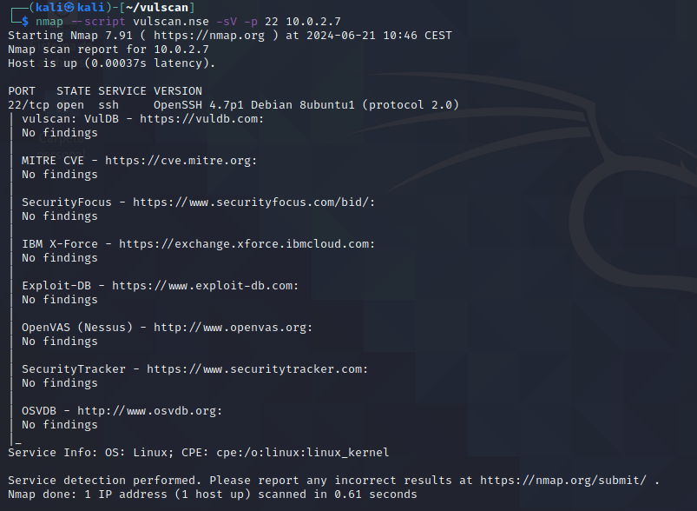

**VULNERS:**

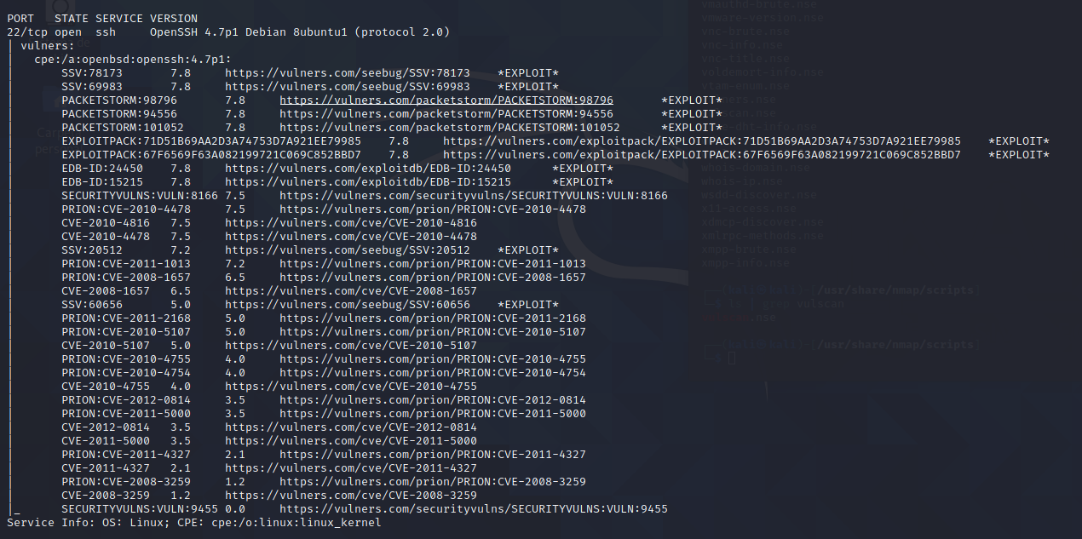

Ejercicio 2 - OpenVAS

**Realizar un análisis de vulnerabilidades sobre el equipo Metasploitable2 utilizando** **OpenVAS.**

**Generar un informe y subirlo a classroom.**

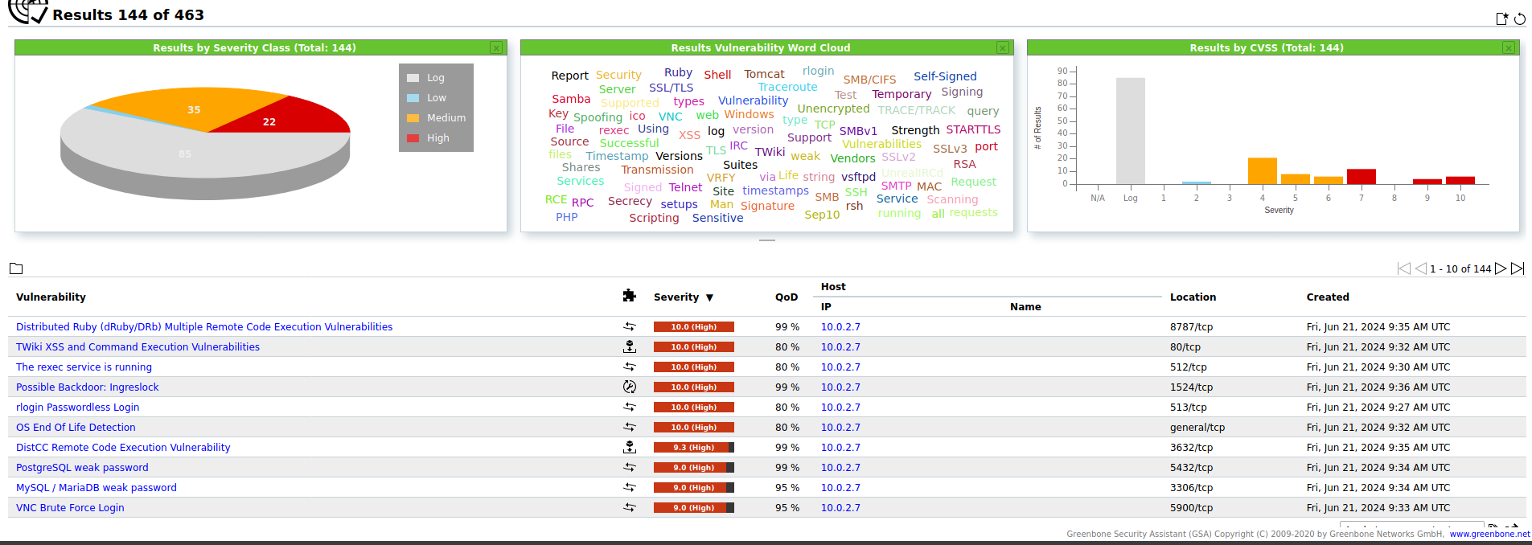

Ejercicio 3 - Comparativa

**¿Véis algún resultado de OpenVAS que concuerden con los de los scripts de Nmap NSE utilizados? Poned algún ejemplo (uno o dos) de CVE ́s si es así, y si**

**no, razonad el por qué.**

En mi caso no encuentro coincidencias debido a que posiblemente estas dos herramientas usan bases de datos diferentes lo que nos da resultados distintos.